Приложение к постановлению
Администрации округа Муром
от 30.05.2023 № 270

Проект решений на предоставление разрешения на условно разрешенный вид использования земельных участков, расположенных на территории
муниципального образования округ Муром

По заявлению о предоставлении разрешения на условно разрешенный вид использования земельного участка с кадастровым номером 33:26:010203:547, площадью 66 кв. м, с местоположением: Местоположение установлено относительно ориентира, расположенного в границах участка. Почтовый адрес ориентира: Российская Федерация, Владимирская область, Муромский район, МО округ Муром (городской округ), г. Муром, ш Владимирское, дом 7 – «Коммунальное обслуживание (3.1)».
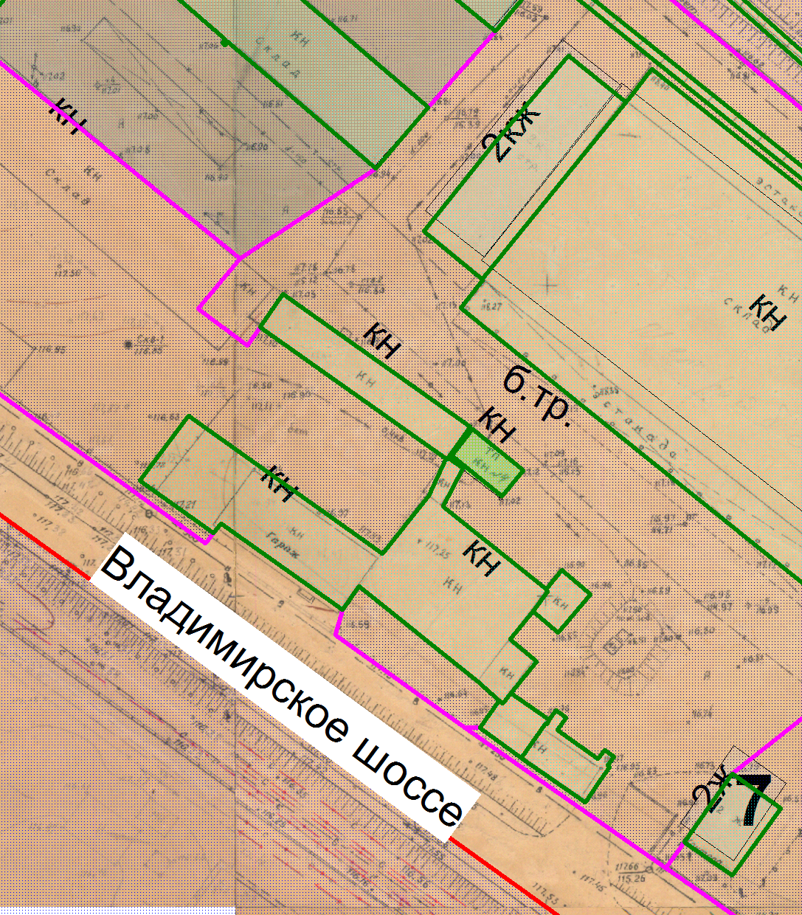

Земельный участок

И.о начальника Управления архитектуры и
градостроительства администрации округа Муром Е.В. Ершова

